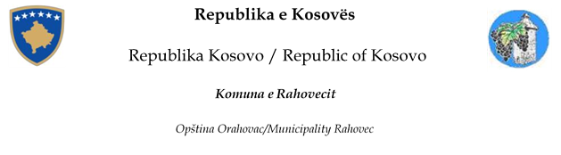

**Procesverbali i shqyrtimit publik për Planin Zhvillimor Komunal 2023-2031**

Rahovec, 31.1.2023

Takimi me grat nga Komuna e Rahovecit, me datë 31.01.2023. Takimi filloj në orën 11:20 në sallën e Asamblesë komunale, në objektin e komunës.

Me rastin e hapjes së Shqyrtimit Publik të Draft Dokumentit të Planit Zhvillimor Komunal 2023-2031, ishin të pranishëm ekipet e planifikimit, zyrtarët komunal.

Takimi u organizua në bashkpunim me USAID.

Ata fillimisht u njoftuan për rëndësinë e Planit Zhvillimor Komunal dhe më pas me përmbajtjen e tij.

Shqyrtimin publik e hapi Albnor Mullabazi, drejtor i Drejtorisë për Urbanizëm, Planifikim dhe Mbrojtje të Mjedisit, duke i përshëndetur të pranishmit dhe i njoftoi me procesin e hartimit, të gjitha fazat deri në përfundim të draft dokumentit të Planit Zhvillimor Komunal 2023-2031. Pas përfundimit të prezentimit të procesit falënderoj të gjithë akterët që kontribuan në përmbylljen e këtij procesi, zyrtarët nga Urbanizmi, arkitektët Shpejtim Mustafa dhe Diellza Çanta prezantuan dokumentin.

Pas përfundimit të prezentimit u hap diskutimi ku fjalën e mori Habibe Haxhimustafa, i cili kërkoj informata për zonën e Kanionit të Drinit të Bardhë, çka është parapa me Plan Zhvillimor Komunal 2023-2031.

Përgjigjen e dha arkitektja Diellza Çanta, i cili tha: kjo zonë është e mbrojtur me ligjë nga ministria, ktu mundë zhvillohet turizmi.

Në fund para përmbylljes, drejtori Mullabazi shtoi: Nga sot e deri me 18 shkurt, mirëpresim nga qytetarë, OJQ, grupet e interesit, arkitekt,ing të ndërtimtaris që të paraqesin propozimet, vërejtjet dhe sugjerimet e tyre për hartimin sa më të mirë të këtij dokumenti shumë të rëndësishëm në mënyrë që të jetë më  i zbatueshëm.

Konsultimi publik përfundoi në orën **12:05**.

Adresat të cilat u publikuan për të mbledhur komente janë: [Albnor.mullabazi@rks-gov.net](mailto:Albnor.mullabazi@rks-gov.net) [shpejtim.mustafa@rks-gov.net](mailto:shpejtim.mustafa@rks-gov.net) [diellza.canta@rks-gov.net](mailto:diellza.canta@rks-gov.net)

